SEMANA DEL 26 AL 30 DE ABRIL DEL 2021
PLAN DE TRABAJO
ESCUELA PRIMARIA:__________________
QUINTO GRADO
MAESTRA/O:___________________________
 | ASIGNATURA | APRENDIZAJE ESPERADO | PROGRAMA DE TV | ACTIVIDADES | SEGUIMIENTO Y RETROALIMENTACIÓN
LUNES | Artes | Reconoce la influencia que la tecnología ejerce en el  teatro, y viceversa, e identifica las formas en que ésta se expresa a través  de las diversas plataformas de la comunicación | Tercera llamada… ¡Sintonízanos! | Responde las siguientes preguntas en tu cuaderno.  2.- ¿Consideras que la tecnología ha sido de gran ayuda en el teatro?  1.- ¿De qué manera se ha beneficiado el teatro de la tecnología?  3.- Con ayuda de tus padres o de algún adulto redacta en tu cuaderno sobre la influencia de la tecnología en el teatro. | Envía evidencias de tus trabajos al whatsApp de tu maestro (a)  NOTA: no olvides ponerle la fecha a cada trabajo y tú nombre en la parte de arriba.
 | Educación socioemocional | Responde ante las reacciones producidas por las emociones relacionadas con el enojo, y  las regula de acuerdo con el estímulo que las provocan. | Maneras de enojarse, pero  más para resolverlo | “Representamos las emociones”  Colócate delante de un espejo y representa las expresiones de cada emoción (sorpresa, felicidad, tristeza, etc.)  Posteriormente, dibuja como se miraba tu rostro con cada emoción y escribe en tu cuaderno cuando te has sentido así.
 | Ciencias naturales | Identifica mezclas de su entorno y formas de separarlas: tamizado, decantación o filtración. | El aire, una mezcla  indispensable para los  seres vivos | Analiza los procesos de separación de mezclas de la página 90 de tu libro de texto y completa el siguiente cuadro:  Proceso Significado Dibujo  Evaporación  Filtración  Separación magnética  Decantación
 | Geografía | Relaciona redes carreteras, férreas, marítimas y  aéreas con el comercio y el turismo de los continentes. | Las redes de transporte, el  comercio y el turismo | Escoge tres productos que tengas en casa, los cuales fueron fabricados en países diferentes al tuyo. Posteriormente traza en el planisferio que se encuentra en el Anexo #1 la ruta del país de origen del producto hasta el país receptor. En la línea que traces de cada producto establece porque medio de transporte consideras que fue transportado (terrestres, marítimo, aéreo, ferroviario).
 | Vida saludable | Propone alternativas de actividades físicas que  puede practicar dentro y fuera de la escuela para fomentar su bienestar | Moverse en grande en un  pequeño espacio | Mover nuestro cuerpo trae muchos beneficios, puede ayudar a mantener una buena salud, regula nuestro peso y energía. Movernos hace que mejore nuestra autoestima, y nuestra salud mental. La actividad física, en cualquiera de sus formas, mejora el buen estado de ánimo en niños y mayores.  Ahora que ya conoces los beneficios de mantener nuestro cuerpo en movimiento, Escribe en tu cuaderno 3 propuestas de juegos que puedes realizar dentro de casa en donde tengas movimiento físico.

 | ASIGNATURA | APRENDIZAJE ESPERADO | PROGRAM DE TV i.s.97 | ACTIVIDADES | SEGUIMIENTO Y RETROALIMENTACIÓN
MARTES | Matemáticas | Resuelve problemas que impliquen sumas o restas de fracciones comunes con denominadores diferentes. | Frutas de temporada | Resuelve el desafío matemático #65 “Adivinanzas” que se encuentra en las páginas 121 y 122 de tu libro de texto. | Envía evidencias de tus trabajos al whatsApp de tu maestro (a)  NOTA: no olvides ponerle la fecha a cada trabajo y tú nombre en la parte de arriba.
 | Ciencias naturales | Identifica mezclas de su entorno y formas de separarlas: tamizado, decantación o filtración. | Construyamos un filtro de  agua | Observa el Anexo #2 que se encuentra en este documento y construye un filtro de agua con los materiales que se encuentran en casa.  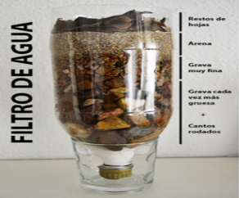
 | Lengua materna | Identifica las características de los textos narrativos y las obras de teatro, así como sus semejanzas y  diferencias. | De textos y adaptaciones | El texto narrativo es el relato de hechos reales o imaginarios que les suceden a los personajes que intervienen en la historia y que se desarrollan en un espacio y tiempo determinados. El texto narrativo responde a la pregunta ¿qué ocurre?, y lo podemos encontrar en novelas, cuentos, fábulas, leyendas, hechos históricos, etc. Para este tipo de texto se utilizan verbos (escapó, lloró, encontró, etc.)  Lee el cuento “El gato micifuz” que se encuentra en el Anexo #3 y completa en tu cuaderno los siguientes datos con lo leído anteriormente:  Menciona a los protagonistas de la historia:____________________  Redacta el momento de mayor interés (nudo): ____________________________________  ¿Cómo termina la historia? _________________________
 | Historia | Identifica causas  de la expropiación petrolera y el reparto  agrario durante el cardenismo | El contexto del proyecto  cardenista | Lee el texto “Impulso a la Economía” que se encuentra ubicado en las páginas 125, 126 y 127 de tu libro de texto y responde las siguientes preguntas en tu cuaderno:  ¿Cuál fue la principal meta de los gobiernos de México durante esa época?  ¿Qué prevalecía en el campo y en la ciudad?  ¿Qué era necesario para resolver los problemas?  ¿Qué significa ejido?  ¿Qué fue el milagro mexicano?  ¿Qué provoco las continuas protestas y tensiones sociales?  ¿Por qué el país entro en un periodo de crisis?
 | ASIGNATURA | APRENDIZAJE ESPERADO | PROGRAMA DE TV | ACTIVIDADES | SEGUIMIENTO Y RETROALIMENTACIÓN
MIÉRCOLES | Geografía | Relaciona redes carreteras, férreas, marítimas y aéreas con el comercio y el turismo de los continentes | Las redes de transporte en  las actividades  económicas | Observa las tablas de los productos más exportados e importados a nivel mundial que se encuentran en las páginas 131 y 132 de tu libro de texto y responde las siguientes preguntas en tu cuaderno:  ¿Cuál es el producto primario de importaciones que mayor cantidad de millones genera?  ¿Cuáles son las actividades o productos del sector primario que mayor se exportan?  ¿Según la tabla se importa o se exporta mayor cantidad de combustible a nivel mundial? | Envía evidencias de tus trabajos al whatsApp de tu maestro (a)  NOTA: no olvides ponerle la fecha a cada trabajo y tú nombre en la parte de arriba.
 | Matemáticas | Analiza las relaciones entre la multiplicación y la división como operaciones inversas. | Magia con matemáticas | Resuelve el desafío matemático #66 “Corrección de errores” que se encuentra en las páginas 123, 124 y 125 de tu libro de texto.
 | Formación Cívica y ética. | Comprende la importancia de aplicar la justicia  restaurativa ante una situación de injusticia en diferentes contextos | La cultura de la legalidad  para actuar con justicia | Lee y analiza la noticia que aparece en la página 104 de tu libro de Formación Cívica y Ética.  Escribe en tu cuaderno una propuesta para ayudar en el caso del señor Martínez.
 | Lengua materna | Conoce la estructura de un texto narrativo. | Cuatro tipos de texto  narrativos | Estos son algunos tipos de textos narrativos:  - Cuento: narración breve, con pocos personajes y desenlace rápido.  - Leyenda: narraciones que mezclan hechos reales y sobrenaturales.  - Mito: historia de corte fantástico que explica el origen de un lugar o un suceso.  - Novela: narración real o ficticia, mucho más extensa y compleja que un cuento.  Selecciona uno de los tipos de texto narrativos mencionados anteriormente y escribe un ejemplo del mismo, posteriormente responde las siguientes preguntas en tu cuaderno:  ¿Dónde ocurren los hechos?  ¿Qué personajes aparecen?
 | Cívica y Ética en dialogo | Comprende la importancia de aplicar la justicia  restaurativa ante una situación de injusticia en diferentes contextos | En búsqueda del tesoro  de la justicia y la  participación | Según la noticia que leíste sobre el señor Martínez, responde las siguientes preguntas en tu cuaderno.  1.- ¿Qué daños le causaron al señor Martínez?  2.- ¿Qué errores tuvo al momento de su interrogación?  3.- ¿Qué apoyos necesita para afrontar esta situación?
 | ASIGNATURA | APRENDIZAJE ESPERADO | PROGRAMA DE TV | ACTIVIDADES | SEGUIMIENTO Y RETROALIMENTACIÓN
JUEVES | Matemáticas | Analiza las relaciones entre la multiplicación y la  división como operaciones inversas | El detective en busca de  pistas matemáticas | Resuelve el desafío matemático #67 “¿Cuál de todos? que se encuentra ubicado en las páginas 126 y 127 de tu libro de texto. | Envía evidencias de tus trabajos al whatsApp de tu maestro (a)  NOTA: no olvides ponerle la fecha a cada trabajo y tú nombre en la parte de arriba.
 | Historia | Identifica causas de la expropiación petrolera y  el reparto agrario durante el cardenismo. | Los logros del presidente  Cárdenas | Analiza el tema “La Expropiación Petrolera y el reparto agrario durante el cardenismo” que se encuentra ubicado en la página 128 de tu libro de texto. posteriormente completa la siguiente tabla:  Expropiación petrolera Reparto agrario  ¿Qué lo origino?  ¿En qué consistió?  Beneficios para los ciudadanos
 | Lengua Materna | Conoce la  estructura de una obra de teatro. | La obra de teatro | Analiza la obra de teatro “Conejos en el sombrero” que se encuentra en la página 132 de tu libro de texto y responde las siguientes preguntas en tu cuaderno:  ¿De qué trato el acto que leíste?  ¿Dónde ocurren los hechos?  ¿Por qué se necesita saber que escenografía se requiere?  La obra tuvo solo cuatro personajes. ¿Cómo son?  ¿Qué características tiene cada uno?  ¿Cómo sabes que personaje debe intervenir en cada momento?
 | Artes | Opina sobre el proceso y los resultados obtenidos en  relación con la presentación de una pieza teatral. | Grandes compositores:  Cri-cri | Pregunta a tus padres, abuelos o algún adulto si han escuchado hablar sobre Cri-Cri y que canciones de el conocen de él.  Solicita información sobre ese personaje y anótalo en tu cuaderno.  (Si tienes la posibilidad, escucha algunas de sus canciones en internet y narra que te pareció)
 | Educación Física | Valora sus habilidades y destrezas motrices al participar en situaciones de juego e iniciación deportiva, lo que le permite sentirse y saberse competente. | Actualizando mis  aprendizajes | Elabora una rutina de ejercicios físicos que te gustaría hacer durante la semana. Observa el ejemplo.  Lunes 10 sentadillas 5 abdominales  Martes 20 saltos 5 lagartijas  Miércoles  Jueves  Viernes
 | ASIGNATURA | APRENDIZAJE ESPERADO | PROGRAMA DE TV | ACTIVIDADES | SEGUIMIENTO Y RETROALIMENTACIÓN
VIERNES | ¡FELIZ DIA DEL NIÑO!  Te presentamos algunas ideas para realizar este día tan especial.  - Día de cine:  En compañía de tu familia seleccionen una película para verla y preparen una botana para acompañar.  - Día de repostería:  Realiza la receta de tu platillo favorito con ayuda de un adulto, al terminar comparte los alimentos preparados con tu familia.  - Día de disfraces:  Utiliza tu imaginación y materiales reciclados que tengas a tu alcance para disfrazarte de algún personaje.
NOTA: es importante que veas las clases por la televisión diariamente para poder realizar tus actividades.

ANEXO #1
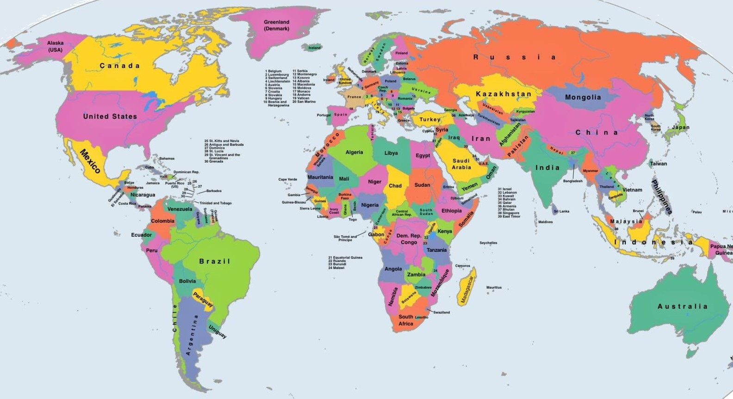
ANEXO #2
Esto es lo que necesitas para hacer un filtro de agua casero con materiales que tenemos disponibles en nuestras casas.

Los materiales necesarios son:

Recipiente de plástico transparente. Se recomienda una botella grande de refresco.
Algodón natural o poli fill”, material que se utiliza para rellenar los cojines.
Piedras pequeñas y grandes (grava).
Arena fina y arena gruesa.
Colador o pedazo de tela.
Recipiente hondo de plástico o cristal.
Instrucciones:

1.- Coloca un recipiente hondo de plástico o cristal sobre una superficie plana.

2.-Coloca el filtro casero con la abertura original (o boca) hacia abajo y la tapa puesta.

3.-coloca las capas en el siguiente orden algodón, grava grande, grava pequeña, arena, hojas secas, y en la parte superior el colador o pedazo de tela.

4.-Cierra la tapa superior cortada y deje reposar el agua por lo menos 15 minutos. Deja el filtro casero siempre en posición vertical.

Al finalizar el tiempo requerido, abre la boca de la botella de la parte inferior y deje que el agua ya filtrada se deposite en el recipiente hondo de plástico o cristal.

ANEXO #3
